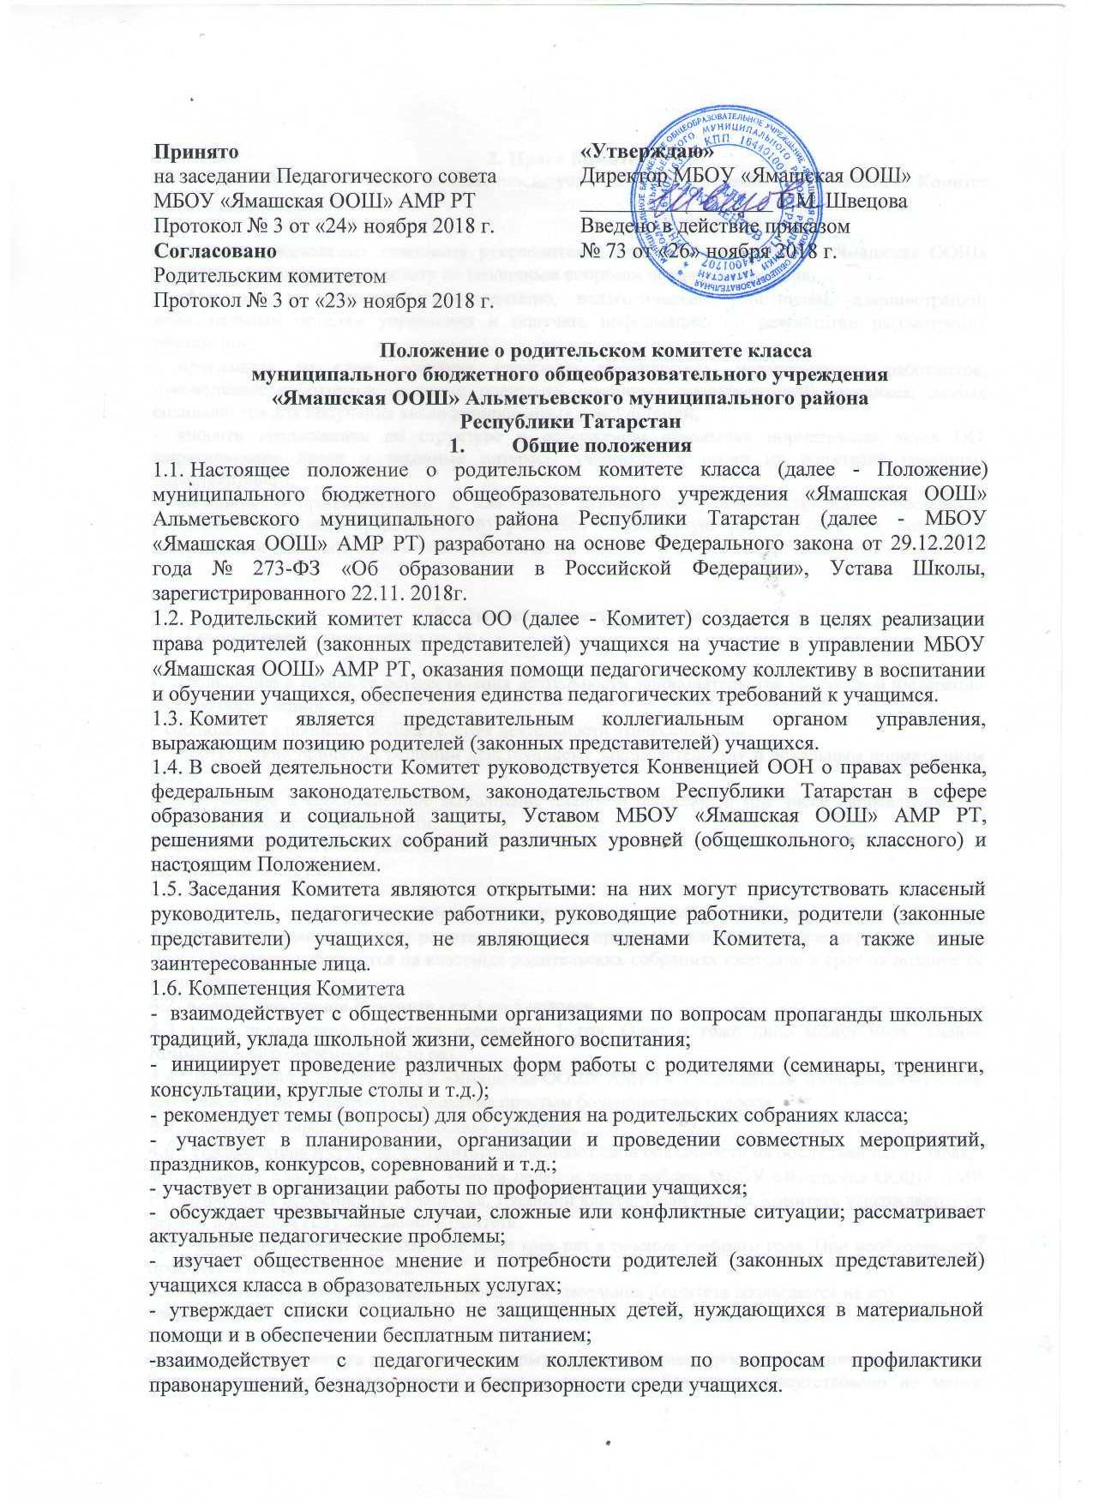

Принято  на заседании Педагогического совета  МБОУ «Ямашская ООШ» АМР РТ  Протокол № 3 от «24» ноября 2018 г.  Согласовано  Родительским комитетом  Протокол № 3 от «23» ноября 2018 г. | «Утверждаю»  Директор МБОУ «Ямашская ООШ»  __________________ Г.М. Швецова  Введено в действие приказом  № 73 от «26» ноября 2018 г.
Положение о родительском комитете класса
муниципального бюджетного общеобразовательного учреждения
«Ямашская ООШ» Альметьевского муниципального района
Республики Татарстан
10.2

1. Общие положения
- Настоящее положение о родительском комитете класса (далее - Положение) муниципального бюджетного общеобразовательного учреждения «Ямашская ООШ» Альметьевского муниципального района Республики Татарстан (далее - МБОУ «Ямашская ООШ» АМР РТ) разработано на основе Федерального закона от 29.12.2012 года № 273-ФЗ «Об образовании в Российской Федерации», Устава Школы, зарегистрированного 22.11. 2018г.
- Родительский комитет класса ОО (далее - Комитет) создается в целях реализации права родителей (законных представителей) учащихся на участие в управлении МБОУ «Ямашская ООШ» АМР РТ, оказания помощи педагогическому коллективу в воспитании и обучении учащихся, обеспечения единства педагогических требований к учащимся.
- Комитет является представительным коллегиальным органом управления, выражающим позицию родителей (законных представителей) учащихся.
- В своей деятельности Комитет руководствуется Конвенцией ООН о правах ребенка, федеральным законодательством, законодательством Республики Татарстан в сфере образования и социальной защиты, Уставом МБОУ «Ямашская ООШ» АМР РТ, решениями родительских собраний различных уровней (общешкольного, классного) и настоящим Положением.
- Заседания Комитета являются открытыми: на них могут присутствовать классный руководитель, педагогические работники, руководящие работники, родители (законные представители) учащихся, не являющиеся членами Комитета, а также иные заинтересованные лица.
- Компетенция Комитета
- взаимодействует с общественными организациями по вопросам пропаганды школьных традиций, уклада школьной жизни, семейного воспитания;
- инициирует проведение различных форм работы с родителями (семинары, тренинги, консультации, круглые столы и т.д.);
- рекомендует темы (вопросы) для обсуждения на родительских собраниях класса;
- участвует в планировании, организации и проведении совместных мероприятий, праздников, конкурсов, соревнований и т.д.;
- участвует в организации работы по профориентации учащихся;
- обсуждает чрезвычайные случаи, сложные или конфликтные ситуации; рассматривает актуальные педагогические проблемы;
- изучает общественное мнение и потребности родителей (законных представителей) учащихся класса в образовательных услугах;
- утверждает списки социально не защищенных детей, нуждающихся в материальной помощи и в обеспечении бесплатным питанием;
-взаимодействует с педагогическим коллективом по вопросам профилактики правонарушений, безнадзорности и беспризорности среди учащихся.
  - Права Комитета
2.1. В соответствии со своей компетенцией, установленной настоящим Положением, Комитет имеет право:
- вносить предложения классному руководителю, администрации МБОУ «Ямашская ООШ» АМР РТ, педагогическому совету по различным вопросам функционирования;
- обращаться к классному руководителю, педагогическим работникам, администрации, коллегиальным органам управления и получать информацию по результатам рассмотрения обращений;
- приглашать на свои заседания классного руководителя, педагогических работников, руководящих работников, а также родителей (законных представителей) учащихся: любых специалистов для получения квалифицированных консультаций;
- вносить предложение по структуре и содержанию локальных нормативных актов ОО, затрагивающих права и законные интересы учащихся, а также их родителей (законных представителей);
- выходить с предложениями к классному руководителю, администрации о поощрении родителей (законных представителей) учащихся за активную работу, оказании помощи в проведении мероприятий различного уровня и т.д.

3. Ответственность Комитета
3.1. Комитет несет ответственность за:
- соблюдение в процессе осуществления деятельности законодательства Российской Федерации в сфере образования;
- соблюдение в процессе осуществления деятельности этических норм;
- соответствие принятых решений действующему законодательству и локальным нормативным актам;
- качественное и своевременное выполнение планов и решений, в том числе направленных на совершенствование деятельности;
- выполнение плана своей работы.

- Порядок формирования и регламент работы Комитета
  - В состав Комитета входят родители (законные представители) учащихся конкретного класса. Члены Комитета избираются на классных родительских собраниях ежегодно в срок не позднее 10 сентября.
  - Количество членов Комитета - от 3 до 5 человек.
  - Срок полномочий Комитета составляет 1 год. Одно и тоже лицо может быть членом Комитета неограниченное число раз,
  - Возглавляет Комитет МБОУ «Ямашская ООШ» АМР РТ председатель, избираемый из числа его членов путем открытого голосования простым большинством голосов.
  - Комитет избирает из своего состава секретаря.
  - Председатель и секретарь Комитета выполняют свои обязанности на общественных началах,
  - Комитет планирует работу с учетом целей и задач работы МБОУ «Ямашская ООШ» АМР РТ, возрастных особенностей учащихся, традиций класса. План работы Комитета утверждается на первом в учебном году заседании Комитета.
  - Комитет проводит заседания не реже трех раз в течение учебного года. При необходимости проводятся внеплановые заседания.
  - Обязанности по организации и проведению заседания Комитета возлагаются на его
председателя,
  - Решения Комитета принимаются открытым голосованием простым большинством голосов. Решения считаются правомочными, если на заседании Комитета присутствовало не менее половины состава, и считаются принятыми, если за решение проголосовало более половины присутствовавших на заседании. При равном количестве голосов решающим является голос председателя Комитета.
    - Решения Комитета носят рекомендательный характер, как для родителей (законных представителей), так и для классного руководителя, педагогических работников и администрации.
    - Организацию выполнения решений Комитета осуществляет председатель Комитета и ответственные лица, указанные в решении. Результаты этой работы сообщаются членам Комитета на последующих его заседаниях.
    - О своей работе Комитет отчитывается перед родительским собранием класса.

      - Делопроизводство Комитета
        - Заседания Комитета оформляются протоколом, который ведет секретарь Комитета
        - В протоколе указываются:
- дата проведения заседания Комитета;
- количество присутствующих (отсутствующих) членов Комитета;
- вопросы повестки дня;
- выступающие лица;
- ход обсуждения вопросов;
- предложения, рекомендации и замечания членов Комитета;
- решение Комитета.
        - Протоколы подписываются председателем и секретарем Комитета.
        - Нумерация протоколов ведется от начала учебного года.
        - Протоколы Комитета печатаются, нумеруется постранично, прошнуровываются, хранятся в классе. При сложении полномочий председатель Комитета передает протоколы вновь избранному председателю.

6. Заключительные положения
6.1. Настоящее Положение утверждается директором МБОУ «Ямашская ООШ» АМР РТ и вступает в силу с даты его утверждения.
6.2. Изменения и дополнения могут быть внесены в данный локальный акт с момента регистрации новой редакции Устава.
6.3. Положение утрачивает силу в случае принятия нового Положения о локальных актах.
6.4. Вопросы, не урегулированные настоящим Положением, подлежат урегулированию в соответствии с действующим законодательством РФ, Уставом МБОУ «Ямашская ООШ» АМР РТ и иными локальными нормативными актами.
6.5. Настоящее Положение размещается на сайте МБОУ «Ямашская ООШ» АМР РТ.

